TEHNISKĀ SPECIFIKĀCIJA Nr. TS 1614.025 v1

Telts kabeļu montāžai
Nr. | Apraksts | Minimālā tehniskā prasība | Piedāvātā produkta konkrētais tehniskais apraksts | Avots | Piezīmes
Vispārīgā informācija
 | Ražotājs (ražotāja nosaukums un ražotājvalsts) | Norādīt informāciju
 | 1614.025 Telts kabeļu montāžai | Norādīt pilnu preces tipa apzīmējumu
 | Parauga piegādes laiks tehniskajai izvērtēšanai (pēc pieprasījuma), darba dienas | Norādīt vērtību
Dokumentācija
 | Ir iesniegts preces attēls, kurš atbilst sekojošām prasībām:  - ".jpg" vai “.jpeg” formātā;  - izšķiršanas spēja ne mazāka par 2Mpix;  - ir iespēja redzēt visu produktu un izlasīt visus uzrakstus uz tā;  - attēls nav papildināts ar reklāmu. | Atbilst
Tehniskā informācija
 | Pārvietojama, ātri uzstādāma telts ar sānu un vienu atveramu sānu malu | Atbilst
 | Telti iespējams stiprināt pie grunts | Atbilst
 | Telts rāmis ar pārklājuma materiālu veido vienotu konstrukciju. Demontāžas vai montāžas laikā rāmis nav jāatdala no pārklājuma. | Atbilst
 | Telts garums, m | 2 - 3
 | Telts platums, m | 2 - 3
 | Telts augstums, m | 1,8 – 2,3
 | Telts svars, kg | 40
 | Atveramā mala atritināma uz augšu vai atverama un atlokāma malas sienas vidusdaļa | Atbilst
 | Atveramās daļas aizdare un fiksācijas ar rāvējslēdzēju vai Velcro® stiprinājumiem | Atbilst
 | Telts augšējā daļa veidota no gaiša materiāla, kas nodrošina gaismas caurlaidi | Atbilst
 | Viegls, pelējuma un ultravioletā starojuma noturīgs poliestera audums | Atbilst
 | Materiālam ūdens atgrūdošas īpašības, ūdens caurlaidības indekss, mm | ≥ 10000
 | Telts sānu sienas nodrošina liesmu atgrūšanu / liesmas neuzturēšanu | Atbilst
 | Telts komplektā ar tekstila somu, telts transportēšanai un glabāšanai | Atbilst

Attēlam ir informatīvs raksturs

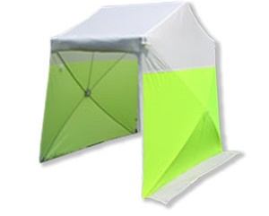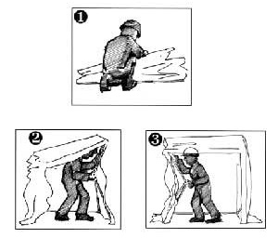

Precīzs avots, kur atspoguļota tehniskā informācija (instrukcijas nosaukums un lapaspuse)
AS “Sadales tīkls” materiālu kategorijas nosaukums un numurs

